федеральное государственное бюджетное образовательное учреждение
высшего образования
«Оренбургский государственный медицинский университет»
Министерства здравоохранения Российской Федерации

КОНТРОЛЬНАЯ РАБОТА № 2

ДЛЯ СТУДЕНТОВ ОЧНОЙ ФОРМЫ ОБУЧЕНИЯ С ПРИМЕНЕНИЕМ ДИСТАНЦИОННЫХ ТЕХНОЛОГИЙ

Дисциплина: Общая физическая подготовка
Модуль 2: Совершенствование тактических и технических действий в базовых видах спорта

Выполнил:

ФИО _________________
Группа_________________

Контрольная работа № 2
Обучающийся знакомится с теоретическим разделом контрольной работы и переходит к индивидуальному и самостоятельному выполнению практического раздела. В практическом разделе обучающийся должен выполнить 3 задания и оформить их в виде печатной работы.

Задание 1. Заполните таблицу по образцу.
Задание 2.Выделите зелёным цветом те предметы экипировки и инвентаря, которые относятся к волейболу, а красным те, которые относятся к другим видам спорта (согласно образцу).
Задание 3. Распределите движения спортсмена легкоатлета в правильном порядке.

Задание 1. Заполните таблицу по образцу.

Виды стретчинга | Особенности
статический стретчинг | 1.Удержание исходного положения за счет мышечного тонуса.  2. Растягивание вместе с расслаблением.  3. Поза удерживается более 30-60 секунд.
1.
2.
3.
1.
2.
3.
1.
2.
3.

Задание 2. Выделите зелёным цветом те предметы экипировки и инвентаря, которые относятся к волейболу, а красным те, которые относятся к другим видам спорта (согласно образцу).
- ракетка
- волан
- гетры
- шлем
- футболка
- наколенники
- спортивные трусы
- спортивные носки
- мяч
- сетка
- антенны
- ворота
- стартовые колодки
- флагштоки
Задание 3. Распределите движения спортсмена легкоатлета в правильном порядке.

1 2 3 4

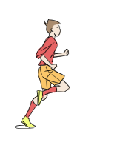 Фаза отталкивания;

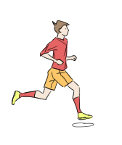 Фаза снижения ОЦТ;
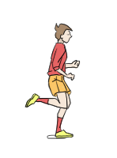 Фаза амортизации или подседания;
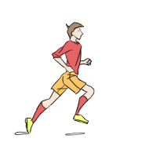 Фаза подъема ОЦТ.

